实验数据的记录及处理
1．接桥方法一
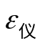 | 1 | 2 | 3 | 4 | 5 | 6 | 7 | 8 | 9 | 10 | 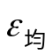
2Kg | 65 | 66 | 65 | 65 | 66 | 65 | 65 | 66 | 66 | 65 | 65.4
4Kg | 122 | 121 | 122 | 121 | 122 | 122 | 121 | 121 | 121 | 120 | 121.3
6Kg | 174 | 176 | 176 | 177 | 177 | 176 | 176 | 176 | 177 | 177 | 176.2
8Kg | 229 | 228 | 229 | 229 | 229 | 229 | 229 | 229 | 228 | 229 | 228.8
－m曲线
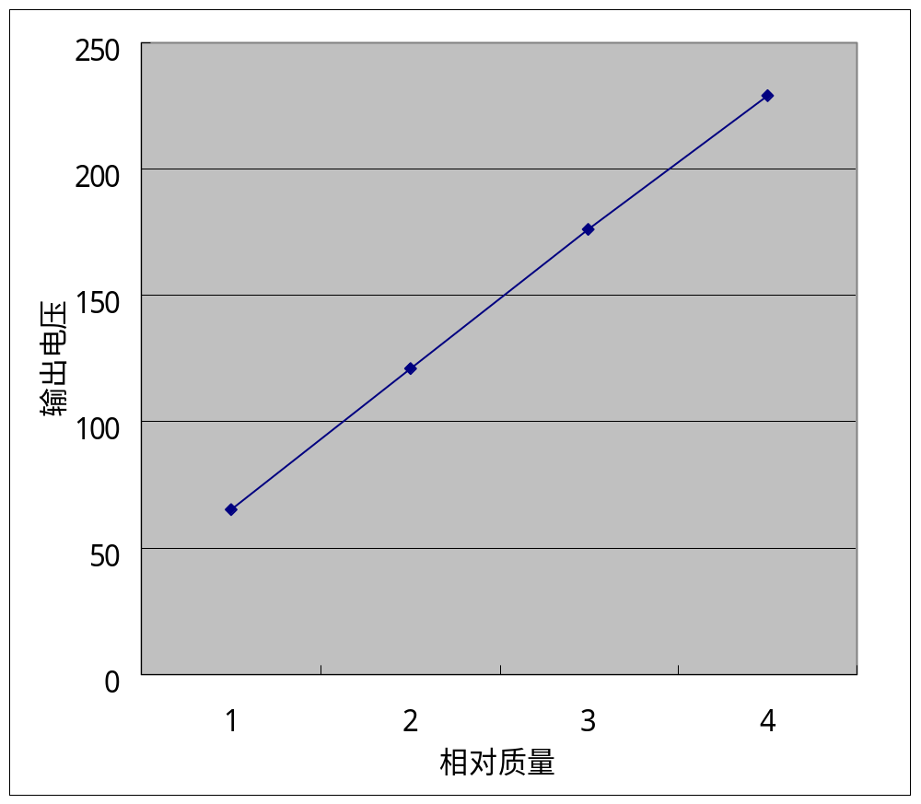
2．接桥方法二
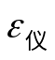 | 1 | 2 | 3 | 4 | 5 | 6 | 7 | 8 | 9 | 10
2Kg | 120 | 122 | 121 | 122 | 122 | 121 | 121 | 122 | 121 | 121 | 121.3
4Kg | 233 | 233 | 232 | 233 | 233 | 233 | 233 | 233 | 233 | 234 | 233
6Kg | 338 | 339 | 339 | 339 | 338 | 339 | 338 | 339 | 338 | 338 | 338.5
8Kg | 442 | 439 | 441 | 439 | 440 | 440 | 440 | 440 | 440 | 441 | 440.2

－m曲线
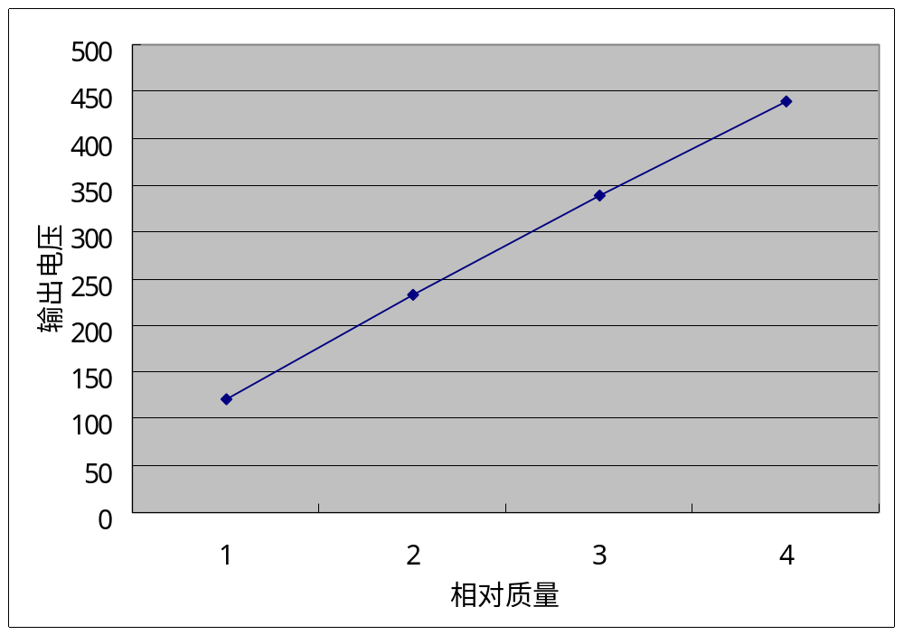
实验结果与分析
1、从实验的结果来看，仅从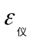—m的曲线来判断，ε与加载的质量是符合和好的线性关系的；这说明在加载的范围内，电阻应变片是起了作用的。
2、从实验拟和的直线的线性性来看，r值分别为0.9998与0.99995，具有很高的相关性，证明电阻应变片的黏贴实验在误差范围内是成功的。
3、拟和的直线并不通过原点，而是由一定的截距，证明该实验室存在一定的误差的，主要是由于应变片在一定的实效范围内是可以发挥作用的，但是，时间过长，应变片会失去压力传感的效果，造成实验的误差。

